|  |  |
| --- | --- |
|  | **Министерство науки и высшего образования Российской Федерации**  **Федеральное государственное бюджетное образовательное учреждение**  **высшего образования**  **«Московский государственный технический университет**  **имени Н.Э. Баумана**  **(национальный исследовательский университет)»**  **(МГТУ им. Н.Э. Баумана)** |

ФАКУЛЬТЕТ **Информатика и системы управления**

КАФЕДРА **Компьютерные системы и сети (ИУ6)**

НАПРАВЛЕНИЕ ПОДГОТОВКИ **09.03.01 Информатика и вычислительная техника**

**Отчет**

|  |  |
| --- | --- |
| **по лабораторной работе №** | 1 |

**Название:** Непрерывные, дискретные и цифровые сигналы.

**Дисциплина:** Основы теории цифровой обработки сигналов.

|  |  |  |  |  |
| --- | --- | --- | --- | --- |
| Студент | ИУ6-62Б |  |  | С.В. Астахов |
|  | (Группа) |  | (Подпись, дата) | (И.О. Фамилия) |
|  |  |  |  |  |
| Преподаватель |  |  |  |  |
|  |  |  | (Подпись, дата) | (И.О. Фамилия) |

Москва, 2022

**Цель работы:**

Практическое исследование этапов аналого-цифрового преобразования сигналов с использованием современных средств имитационного моделирования. Сравнительный анализ аналогового, дискретного и цифрового сигналов. Приобретение практических навыков применения программных средств имитационного моделирования цифровых сигналов.

**Ход работы.**

Код программы, моделирующей и обрабатывающей заданный сигнал приведен в листинге 1.

Листинг 1 – программа моделирования сигнала

import matplotlib.pyplot as plt

import numpy as np

A = 10

A0 = 9

f = 2

phi = np.pi/2

b = 8

A = 10

N=2^b

q=2*A/(N-1)

start = 13

stop = 25

f0 = 1/2

fd = 1/(f0*2)

beta = 5

phi0 = 0

def f(t):

return A0 + A*(np.exp(-t/beta) * np.cos(f0*2*np.pi*t + phi0*np.pi))

def quantum(t):

buffer = f(t)

for i in range(buffer.size):

out = 0

while buffer[i] > q:

out += q

buffer[i] = buffer[i] - q

buffer[i] = out

return buffer

t1 = np.arange(start, stop, fd)

t2 = np.arange(start, stop, fd / 100000)

plt.figure()

plt.subplot(212)

plt.plot(t2, f(t2), 'k')

plt.figure()

plt.subplot(212)

plt.plot(t1, f(t1), 'bo', t2, f(t2), 'k')

plt.figure()

plt.subplot(212)

plt.plot(t1, f(t1), 'bo', t1, quantum(t1), 'k')

plt.figure()

plt.subplot(212)

plt.plot(t2, f(t2), 'k', t1, f(t1), 'bo', t1, quantum(t1), 'k')

plt.figure()

plt.subplot(212)

plt.plot(t1, f(t1) - quantum(t1), 'bo', t1, f(t1) - quantum(t1), 'k')

x = np.arange(start, stop)

y = f(t1) - quantum(t1)

fig, ax = plt.subplots()

ax.bar(t1, f(t1) - quantum(t1))

ax.set_facecolor('seashell')

fig.set_facecolor('floralwhite')

fig.set_figwidth(12) # ширина Figure

fig.set_figheight(6) # высота Figure

plt.show()

Результаты моделирования приведены на рисунках 1-2.

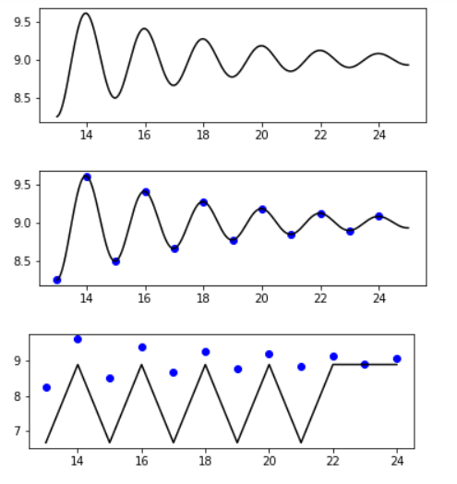

Рисунок 1 – моделирование сигнала

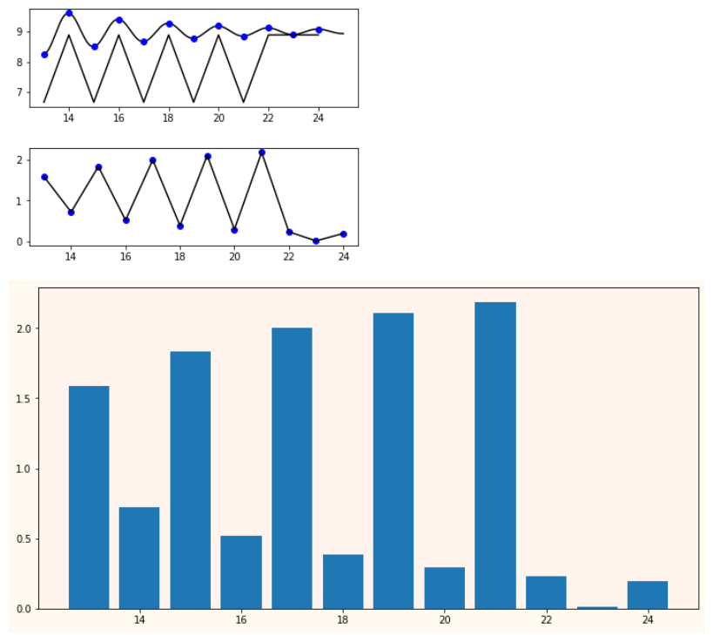

Рисунок 2 – обработка сигнала

**Вывод:** в результате выполнения данной лабораторной работы были исследованы этапы аналого-цифрового преобразования сигналов с использованием современных средств имитационного моделирования. Проведен сравнительный анализ аналогового, дискретного и цифрового сигналов. Приобретены практические навыки применения программных средств имитационного моделирования цифровых сигналов.